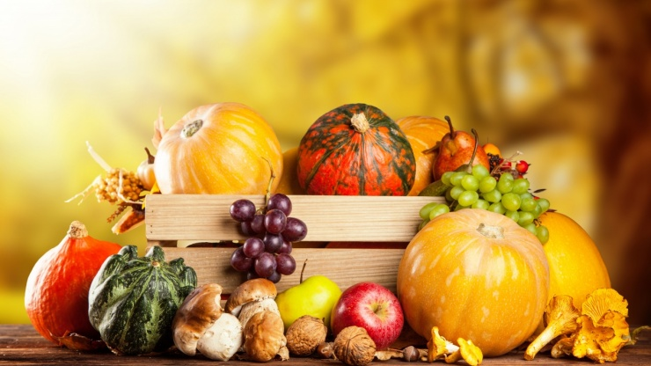

Wyniki działań Sekcji BŻ w zakresie nadzoru nad bezpieczeństwem zdrowotnym żywności i żywienia.
We wrześniu bieżącego roku Sekcja BŻ skontrolowała 58 zakładów, w tym:
- 16 zakładów produkcyjnych,
- 28 zakładów obrotu żywnością,
- 14 zakładów żywienia zbiorowego,

Przeprowadzono w nich łącznie 62 kontrole, w tym 3 graniczne kontrole sanitarne.
W skontrolowanych zakładach nie stwierdzono nieprawidłowości.
Do badań laboratoryjnych zgodnie z „Planem pobierania próbek do badania żywności
w ramach urzędowej kontroli i monitoringu dla Państwowej Inspekcji Sanitarnej powiatu łomżyńskiego na 2025 r.” pobrano łącznie 48 próbek środków spożywczych.
Próbki odpowiadały wymaganiom obowiązującego prawa.

